Лабораторная работа 2

Этапы обработки исходного кода

Цель работы: создание приложения на языке программирования С++ в интегрированной среде разработки Visual Studio 202х, исследование свойств проекта и его размещение на жестком диске.
Введение.
Создание приложения на языке программирования С++ в интегрированной среде разработки Visual Studio проходит в несколько этапов:
- компиляция исходного кода – трансляция исходного кода, написанного на одном языке программирования, в исходный код на другом языке (в машинный код). В результате компиляции создается файл с расширением obj – объектный модуль программы.
В IDE Visual Studio компиляцию модуля с исходным кодом (файл с расширением cpp) можно осуществить, выбрав:
Компилировать в контекстном меню обозревателя решений для нужного файла
с помощью горячих клавиш Ctrl+F7
через пункт главного меню Сборка → Компилировать;
- компоновка проекта – процесс связывания одного или совокупности объектных файлов и формирование на их основе загрузочного модуля (пункт меню Сборка → Собрать решение).
Выполнить полную сборку проекта можно, используя пункт меню
Сборка → Построить имя_проекта.
Проект консольного приложения на языке С++ в Visual Studio, который при создании был назван HelloWorld, включает файлы и папки решения.
В папке решения HelloWorld (рисунок 1) хранятся папки и файлы, относящиеся к проекту:
- файл HelloWorld.sln – файл решения для созданной программы. Решение может состоять из нескольких проектов, в том числе на разных языках программирования;
- папка проекта HelloWorld;
- папка Debug.
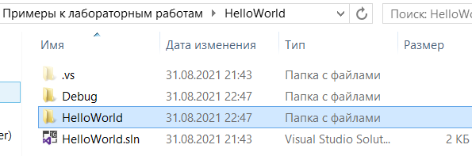
Рисунок 1. Файлы и папки проекта консольного приложения в интегрированной среде Visual Studio 2019.
В папке Debug:
- HelloWorld.exe – исполняемый файл проекта;
- HelloWorld.ilk – файл инкрементальной линковки (incremental linker), используемый компоновщиком для ускорения процесса повторной компоновки проекта;
- HelloWorld.pdb – отладочная информация/информация об именах в исполняемых файлах, используемая отладчиком.
В папке HelloWorld:
- HelloWorld.cpp – файл исходного кода;
- HelloWorld.vcproj – файл с настойками проекта;
- и другие.
В папке Debug проекта HelloWorld (рисунок 2):
- Hello.obj – объектный модуль (результат компиляции);
- HelloWorld.log – текстовый документ, содержащий журнал построения.
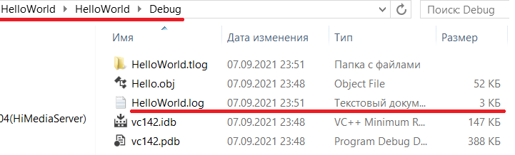
Рисунок 2. Файлы в папке проекта Debug.
Файл журнала построения
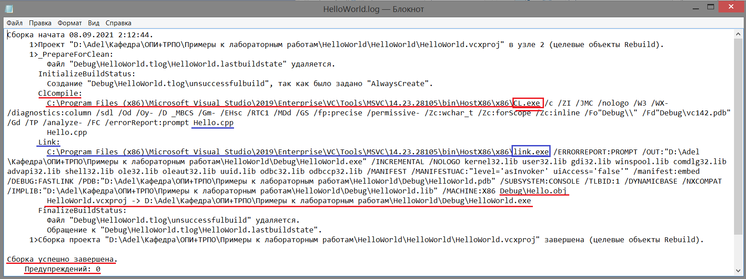
В VS2017 и выше:
для изменения объема сведений, включаемых в журнал сборки необходимо:
- в меню Сервис (Средства) → Параметры
- в разделе Проекты и решения выбрать Сборка и запуск
- в списках Степень подробности сообщений и Степень подробности журнала сборки при построении проекта MSBuild выбрать Обычный
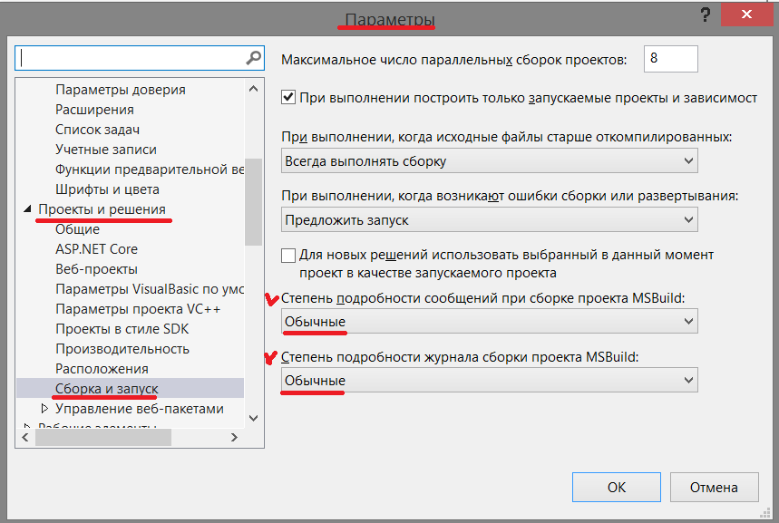
Иерархическая структура компонентов в Visual C++.
Глобальный контейнером, то есть компонентом, включающим в себя другие компоненты, является Решение. Решение может содержать один или несколько проектов.
Проекты являются независимыми компонентами. Они имеют собственную структуру, состоящую из четырех основных каталогов:
Внешние зависимости – содержит ссылки на все модули, которые использует программа.
Файлы заголовков – содержит файлы кода С++ с расширением h.
Исходные файлы – содержит файлы кода С++ с расширением срр.
Файлы ресурсов – содержит файлы, непосредственно не относящиеся к языку С++, но необходимые для работы приложения. Например, мультимедийные файлы.
Код программного проекта может иметь сложную структуру и состоять из нескольких файлов исходного кода и конфигурационных файлов.
Страница свойств проекта.
Раздел конфигурация:
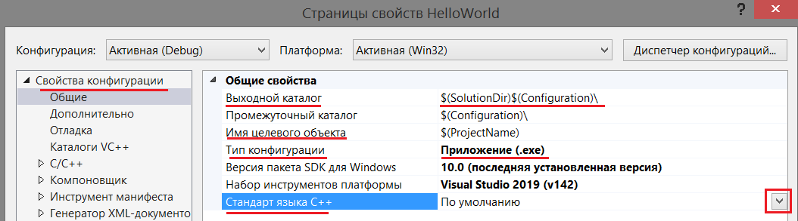
В Общие определен тип проекта (Приложение); отображается текущая версия VS; стандарт языка. Изменить свойства можно, нажав кнопку 
Проект может находиться в конфигурации Debug или Release.
Текущая конфигурация и целевая платформа, на которой разрабатывается проект, отображается в верхней части окна. Изменить текущие настройки можно в Диспетчере конфигураций.
В разделе C/C++ отображаются текущие настройки C/C++. Некоторые из них:
Общие – ключ Уровень предупреждений позволяет отключить все предупреждения (/W0), либо ужесточить уровень проверок и считать все предупреждения ошибками (/Wall).
Предварительно откомпилированные заголовки позволяют их включить/отключить, определить имя создаваемого предварительно откомпилированного заголовочного файла и местоположение для полученного выходного файла (с расширением pch).
Также настроить имена и папки, в которых будут размещаться различные Выходные файлы.
Командная строка отображает, с какими параметрами (ключами) выполняется текущая компиляция.
Раздел Компоновщик отображает и позволяет изменить текущие настройки и ключи компоновки.

Задание
- Изучите основные возможности интегрированной среды разработки Visual Studio.
- В решение HelloWorld, созданное в лабораторной работе 1, добавьте новый проект с именем Lab_02. Для создания проекта воспользуйтесь шаблоном Пустой проект.
- В обозревателе решений в папку проекта Исходные файлы добавьте новый элемент с именем lab02.
- Введите исходный текст программы:
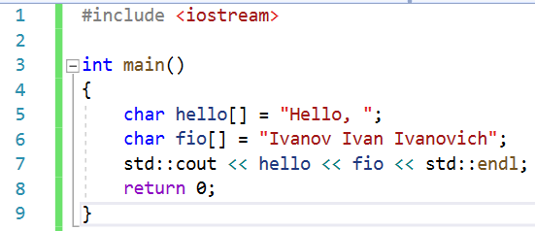
В 6 строке запишите вашу фамилию, имя, отчество на английском языке.
- Используйте контекстно-зависимое меню проекта и назначьте его автозапускаемым.
- Выполните приложение и убедитесь в его работоспособности.
- Скомпилируйте текст программы. Найдите в папке проекта созданный объектный модуль. В какой папке он находится, время создания/изменения, его размер?
- Внесите изменения в исходный текст программы, чтобы в нем содержались ошибки. Посмотрите, как система программирования сообщает об ошибках.
- Выполните сборку проекта. После успешной сборки найдите в папке проекта исполняемый модуль.
- Перестройте проект. Проанализируйте директории проекта. Какие изменения произошли? В поддиректории Debug найдите файлы с расширением obj.
- В контекстном меню обозревателя решений выберите «Перестроить» для активного проекта. Поясните реакцию системы программирования.
- В директориях проекта найдите файл с расширением log (файл журнала построения). Проанализируйте и объясните его содержимое.
- Установите конфигурацию проекта Release и снова выполните полную сборку проекта. Откройте папку решения. Какие изменения в ней произошли? Сравните размер отладочной и конечной версии исполняемого модуля. Объясните их различия.
Вопросы:
- перечислите расширения исходных файлов проекта С++;
- охарактеризуйте файловую структуру решения;
- назовите этапы обработки исходного кода программы;
- как назначить проект автозапускаемым?
- в результате какого этапа образуются файлы с расширением obj? Что в этих файлах содержится?
- в результате какого этапа образуются файл с расширением exe?
- какая информация содержится в log-файле проекта?
- как получить доступ к свойствам проекта?
- поясните назначение страниц свойств проекта;
- поясните, в чем отличие конфигурации Debug от Release.

